Valberedningens förslag till styrelse för Klimatkommunerna 2019-2022 samt revisorer

Valberedningen föreslog vid förra årsmötet (2019) en styrelse för 2019 -2022. Ingen ledamot eller ersättare har under året avsagt sig sitt uppdrag. Valberedningen föreslår därför årsmötet att välja sittande styrelse.

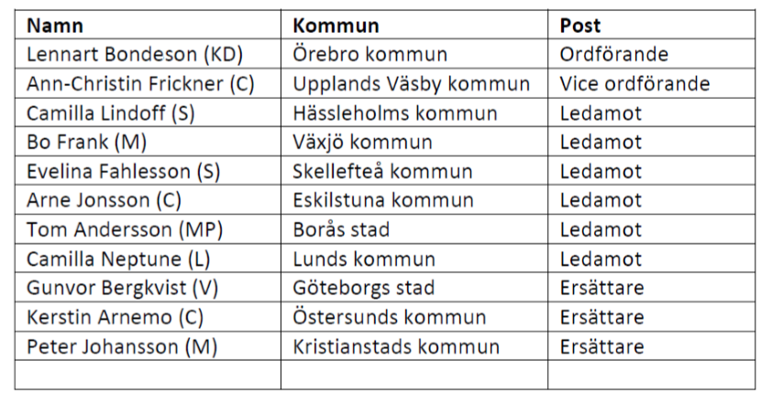

Revisorer

Valberedningen föreslår att sittande revisorer får fortsatt förtroende.
- Kerstin Nylander, ekonomirevisor
- Dagmar Gormsen, Skanska Sverige AB, verksamhetsrevisor

7 april 2020
Camilla Alfredsson, Helsingborgs stad
Carina Svensson, Malmö stad
Florian Stamm, Östersunds kommun

